SIARAN PERS

Secure Folder, Cara Mudah Galaxy A55 5G Lindungi Datamu!
Knox Vault di Galaxy A55 5G dukung perlindungan data pribadi, dokumen keuangan, bahkan aplikasi perbankan dalam Secure Folder yang terenkripsi

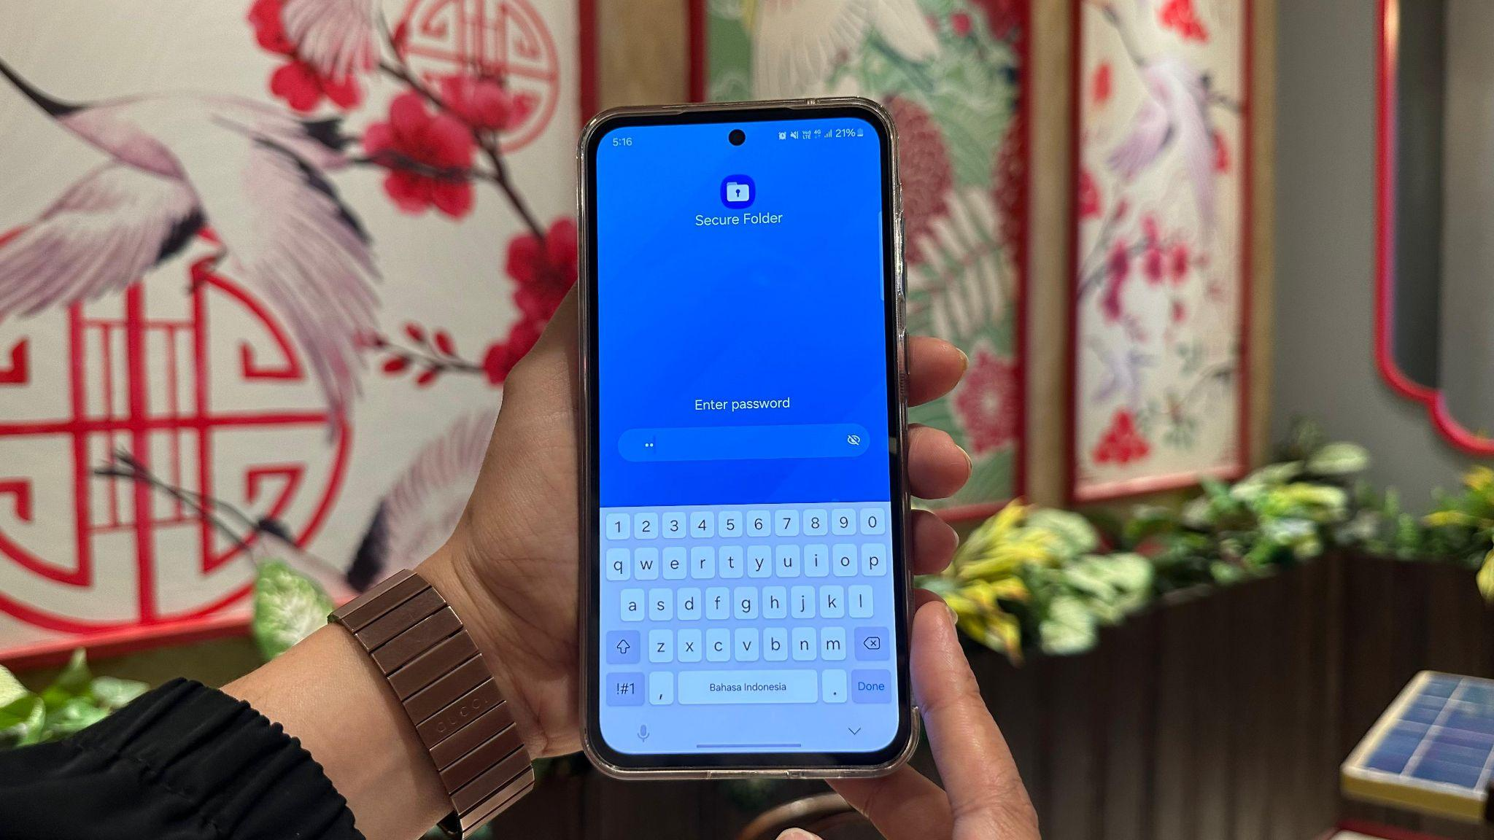
Fitur Secure Folder untuk pastikan keamanan datamu

Jakarta, 2 Mei 2024 – Pertumbuhan pengguna Internet di Indonesia semakin tinggi tahun ini, mencapai 221 juta lebih atau sekitar 79,5 persen dari populasi nasional. Dampaknya, ledakan data tak bisa dihindari. Masalahnya, pertumbuhan data tak sejalan dengan tingkat keamanannya. Menurut National Cyber Security Index (NCSI), skor Indonesia berada di angka 63,64 poin dari skala 100, masih berada di bawah Malaysia, Singapura, dan Thailand.

Untuk melindungi data penggunanya dari peretasan dan ancaman keamanan siber lainnya, Samsung menghadirkan beberapa solusi, salah satunya dengan Secure Folder di smartphone Galaxy A55 5G terbaru. Secure Folder adalah salah satu fitur keamanan yang didukung Knox Vault, platform keamanan berlapis untuk perangkat Galaxy yang mampu melindungi data sensitif pengguna. Kehadiran fitur ini makin melengkapi keunggulan Galaxy A55 5G yang memiliki performa gesit, layar Super AMOLED 6,6 inci dengan refresh rate 120Hz, kamera canggih, dan baterai 5.000mAh yang awet seharian.

“Dalam meningkatkan keamanan data para penggunanya, Samsung kembali menghadirkan inovasi awesome melalui Samsung Knox Vault di Galaxy A55 5G. Salah satu fitur yang sangat berguna bagi pengguna adalah Secure Folder yang tangguh mendukung perlindungan data maupun aplikasi penting pengguna dengan mudah, bantu pengguna bebas khawatir saat beraktivitas digital,” kata Ricky Bunardi, MX Product Marketing Senior Manager, Samsung Electronics Indonesia.

Ruang Aman untuk Aplikasi, File dan Konten Pribadimu
Dengan konfigurasi tiga kamera yang canggih, Galaxy A55 5G memang menjadi pilihan ideal untuk kegiatan konten-konten yang seru. Namun, tidak semua konten ingin kita bagikan kepada semua orang. Untungnya, Secure Folder hadir sebagai solusi aman untuk menyimpan konten-konten pribadi. Secure Folder sendiri adalah ruang pribadi yang terenkripsi dengan memastikan data sensitif seperti file, aplikasi, dan informasi keuangan tetap terlindungi. Dengan metode otentikasi seperti PIN, pola, atau password, hanya pengguna yang sah yang dapat mengakses dan mengelola folder ini, sehingga memberikan keamanan maksimal terhadap data pribadi.

Selain itu, Secure Folder juga dapat digunakan untuk menyimpan aplikasi penting, seperti aplikasi keuangan, e-commerce, bahkan aplikasi chatting dan gaming. Semua aktivitas yang dilakukan di dalam Secure Folder terpisah dari yang dilakukan di luar, yang berarti tingkat privasi yang diberikan menjadi lebih tinggi. Bahkan jika kamu harus mengganti perangkat, Secure Folder menawarkan fitur backup dan restore berbasis cloud, memastikan bahwa data pribadi kamu tetap aman dan dapat dipulihkan dengan mudah di perangkat baru. Dengan Secure Folder, informasi pribadi dan aplikasi penting kamu akan tetap terlindungi, bahkan dalam situasi terburuk seperti kehilangan atau pencurian perangkat.

Aman, Simpel dan Mudah Digunakan
Untuk aman tak mesti ribet, Samsung sudah merancang Secure Folder agar mudah untuk di-setup menggunakan Samsung Account.

Berikut cara mudah dan cepat untuk menggunakan Secure Folder di Galaxy A55 5G:
- Cari melalui Homescreen kamu “Secure Folder” dan pilih opsi “Secure Folder” untuk diarahkan langsung ke Pengaturan.
- Pilih opsi “Secure Folder” dan masuk ke akun Samsung Account.
- Pilih opsi metode kunci yang akan digunakan untuk membuka kunci Secure Folder.
- Secure Folder pun akan muncul di Homescreen dan siap digunakan.

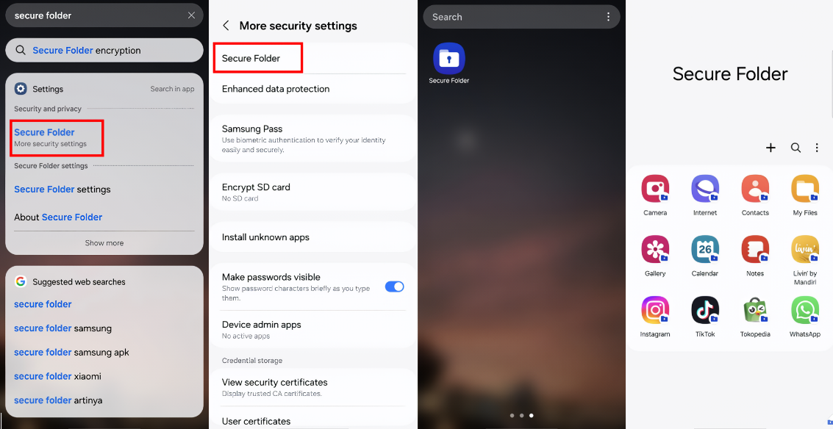
Aktifkan fitur Secure Folder untuk melindungi datamu

Kamu juga bisa menambah aplikasi ke Secure Folder kamu, berikut caranya:
- Buka Secure Folder lalu pilih ikon “+”.
- Pilih aplikasi yang ingin ditambahkan dari daftar aplikasi yang tersedia untuk dimasukkan ke Secure Folder.
- Kamu juga bisa mengunduh aplikasi yang kamu inginkan langsung di Secure Folder melalui Play Store atau Galaxy Store.

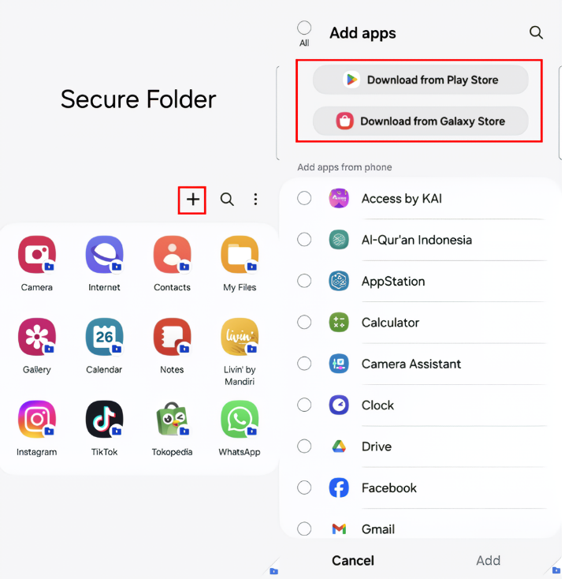
Masukkan aplikasi atau data berhargamu untuk mendapatkan perlindungan lebih oleh Secure Folder

Selain aplikasi, kamu juga bisa memasukkan data-data kamu seperti foto, video, audio, dan file ke Secure Folder sesuai keinginan kamu, dengan cara:
- Buka Secure Folder lalu klik pada ikon 3 titik.
- Pilih opsi “Add files” lalu pilih jenis file yang kamu inginkan.
- Pilih copy atau move file yang kamu pilih.

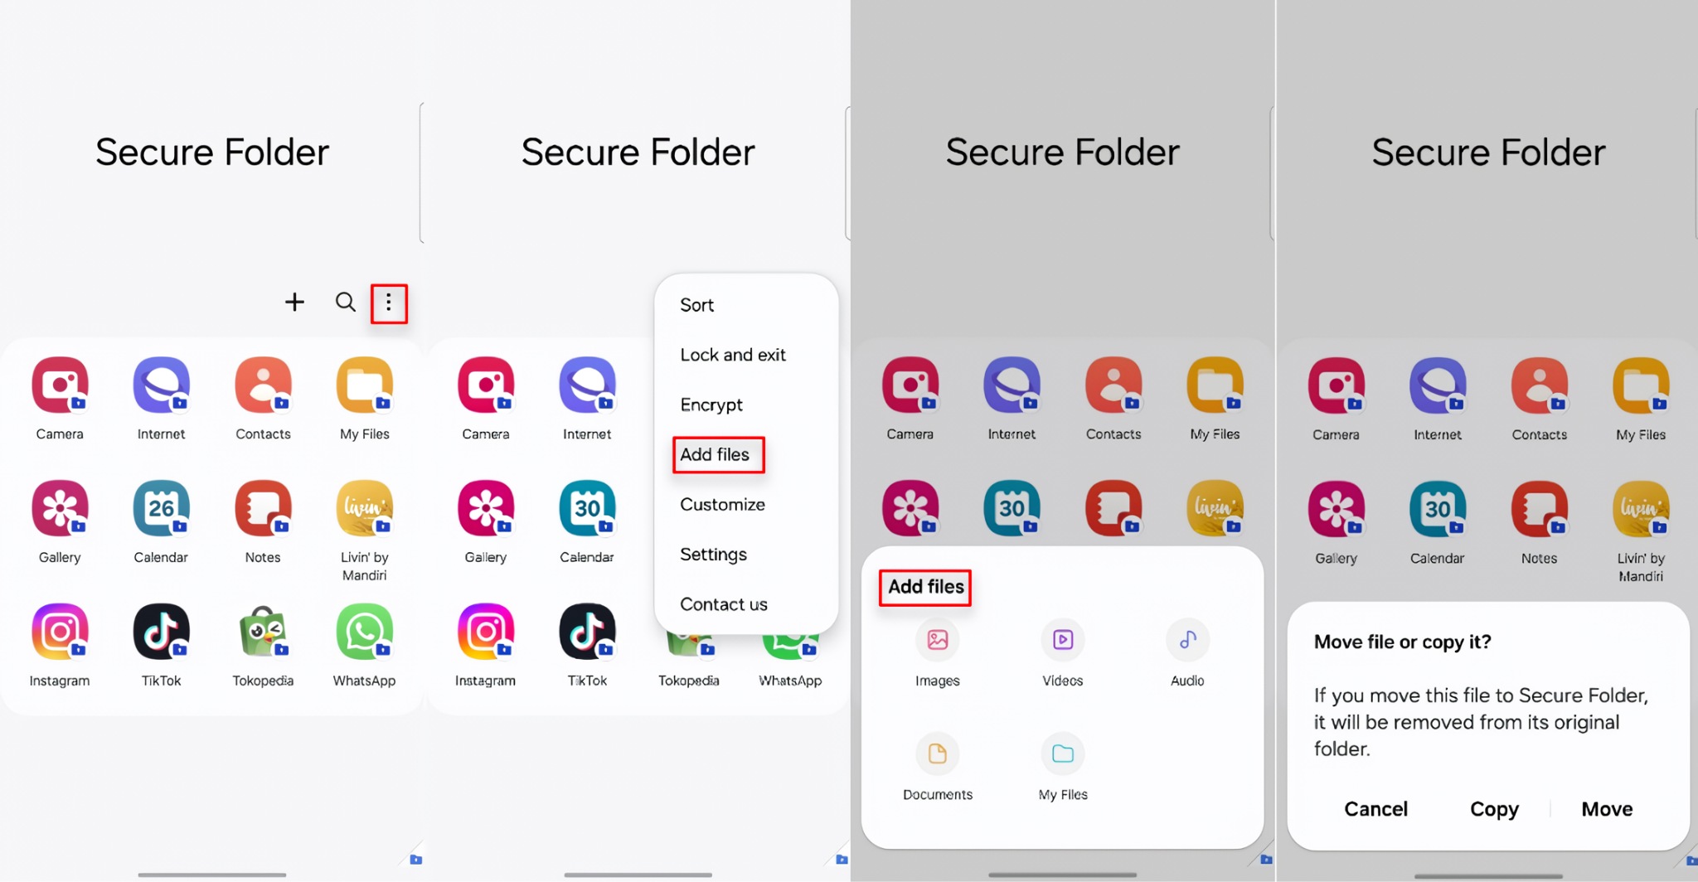
Pindahkan dan amankan file berhargamu di Secure Folder

Begitulah cara Galaxy A55 5G melindungi kamu dari bahaya dan ancaman kejahatan siber. Saatnya menikmati keamanan dan kenyamanan yang awesome saat mengeksplorasi gaya hidup digital dengan Galaxy A55 5G yang sudah tersedia di berbagai outlet resmi online dan offline dengan dengan pilihan warna menarik seperti Awesome Ice Blue, Awesome Lilac, dan Awesome Navy mulai dari harga Rp. 5.999.000. Jangan sampai ketinggalan promo spesial senilai hingga Rp 1.246.000 yang tersedia hingga 8 Mei 2024, berupa free storage upgrade, bonus kuota Axis sebesar 125GB yang akan menemani keseharian kamu selama 6 bulan penuh, ditambah lagi clear case gratis untuk melindungi Galaxy A55 5G kamu!

Tentang Samsung Electronics Co., Ltd.
Samsung menginspirasi dunia dan membentuk masa depan dengan ide dan teknologi transformatif. Perusahaan ini mendefinisikan ulang dunia TV, smartphone, wearables, tablet, peralatan rumah tangga, sistem jaringan dan memori, sistem LSI, foundry dan solusi LED, serta menghadirkan pengalaman terhubung yang mulus melalui ekosistem SmartThings dan kolaborasi terbuka dengan para mitra. Untuk berita terkini, silakan kunjungi Samsung Newsroom di news.samsung.com.

Untuk keterangan lebih lanjut:
Jane Tjondro
Public Relations Professional
Samsung Electronics Indonesia
Phone: 021-2958 8000
Email: j.tjondro@samsung.com

Hasil Survei Penetrasi Internet Indonesia 2024, Asosiasi Penyelenggara Jasa Internet Indonesia (APJII).

